UNIUNEA ARTIŞTILOR PLASTICI DIN REPUBLICA MOLDOVA • CENTRUL EXPOZITIONAL "CONSTANTIN BRANCUSI" CHISINAU

EXPOZIŢIE PERSONALĂ DE PICTURĂ

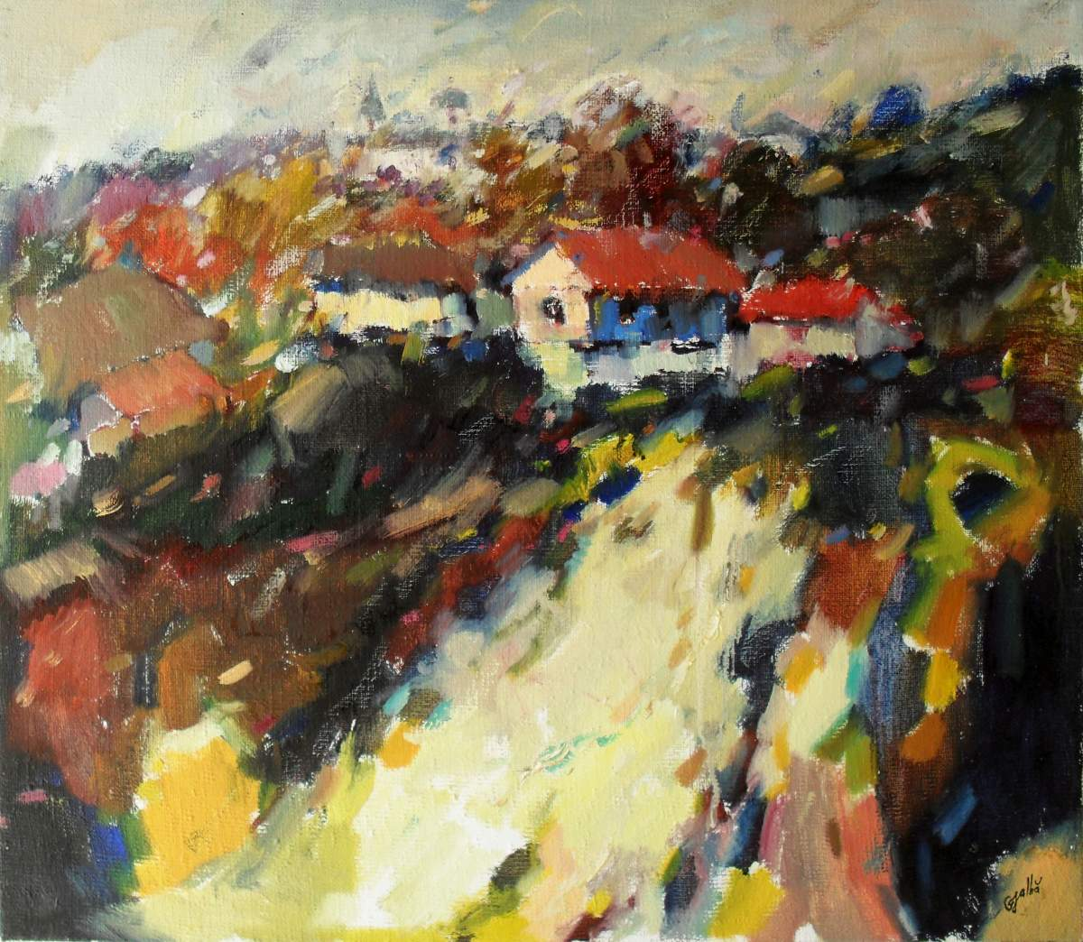

Dinspre MIleştii Mici, 2008, ulei pe pânză, 700x800mm. Din colecţia autorului. © foto de autor; © design CECBR, 2016

GHEORGHE JALBĂ
10– 27 noiembrie 2016
Vernisaj: Joi, 10 noiembrie 2016, ora 15:00

Centrul Expoziţional Constantin Brâncuşi UAP
Bd. Ştefan cel Mare şi Sfânt, nr. 3, MD-2001, Chişinău │Program – zilnic – 10:00-18:00. Luni închis. www.arta.md

